Subject: _Urdu___________ Total Marks:35+10
Month : __ October_ ___ Obt. Marks: ___________
Theme/Unit Pg no 88to 144 Grand total:_
Objective/subjective:__________ Student ID : _________
Name ____________________ class: One_____ Section: ____________
1:سوال نمبر
/5 دیے ہوئے سوالوں کے جواب دیں
ساجد کی بہن کا نام کیا تھا؟1

.2.ہماری قومی زبان کونسی ہے؟

رنگ رنگ کے پھول کہاں کھلے ہیں؟.3

سبز بتی روشن ہو تو کیا کرنا چاہیے؟.4

ہمارے پیارے وطن کا نام کیا ہے؟.5

2:سوال نمبر
/3 اپنے پسندیدہ پھل کے با ر ے میں تین جملے لکھیں۔
______________________________________________________________________________________________________________________________________________________________________________________________________________

3:سوال نمبر
: تصاویر پہچانیں۔ مذکر کے مونث اور مونث کے مذکر لکھیں۔ . 3/

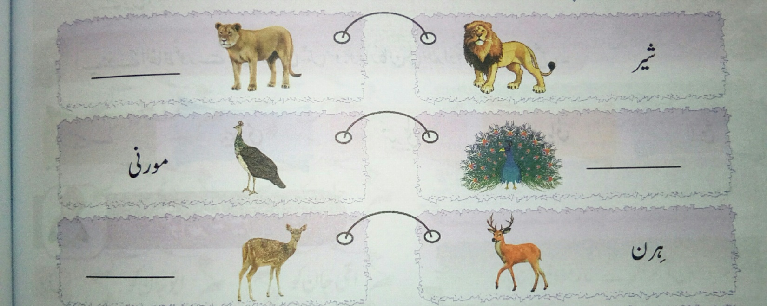

4:سوال نمبر
/2آپ کو کھانے میں کیا پسند ہے؟
_____________________________________________________________
5:سوال نمبر
/2ہماری آن کیا چیز ہے؟
_____________________________________________________________

6:سوال نمبر
/5 درست الفاظ لکھ کر خالی جگہ پر کر یں ۔
- عمر نے پیسے________ڈال دیے۔ ا۔ بستے میں ب۔ جیب میں
- عمر کو سامنے سے ایک ___آتی دکھائی۔ ا۔ عورت ب۔ لڑکی
- عورت نے عمر کو ڈھیروں________دی۔ ا۔ دعائیں ب۔ ٹافیاں
- سب سے پیچھے _______رہ گیا۔ ا۔ علی ب۔ احمد
- مبارک دیکھ کر تینوں _______بچے ہوئ ا۔ خوش ب۔ اُ داس
7:سوال نمبر
/3 کالم الف کو کالم ب سے ملاکر اشعار مکمل کر یں۔
کالم الف کالم ب
اچھلیں کو دیں ناچیں گائیں جھوم جھوم کر سر پر چھائے

کالے کالے بادل آئے کوئی بڑی اور کوئی چھوٹی

کشتیاں لے کر کچھ پانی کی آو آو سیر کو جائیں

8: سوال نمبر

/"تھا " ,"تھی"," تھے" لکھ کر جملے مکمل کریں۔ 3/

صبح تیز دھوپ______۔

بچوں نے سبق یاد کیا_______۔

دادا جان کل لاہور گٔے______۔

9: سوال نمبر
/2 دیے ہوئے الفاظ کے معانی لکھیں ۔
دیس۔۔۔۔۔۔۔۔۔۔۔۔۔۔۔۔۔۔۔۔۔۔

خوبصورت ۔۔۔۔۔۔۔۔۔۔۔۔۔۔۔۔۔۔۔۔۔۔۔۔۔

10 :سوال نمبر
/2کا نشان لگا ئیں ۔ ✖ اور غلط جواب کے سامنے ✅درست جواب کے سامنے

____________ دوسروں کی بات کاٹ کر اپنی بات شروع کر دینی چاہیے ۔

____________ بات ہمیشہ ٹھر ٹھر کر کرنی چاہیے ۔

11: سوال نمبر

3 دی ہوئی تصویر غور سے دیکھیں اور اس میں نظر آنے والی کوئی سی پانچ چیزوں کے نام لکھیں۔
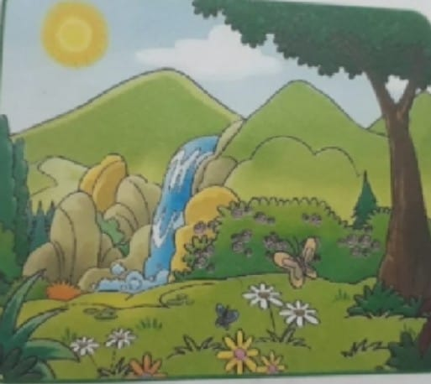

_______________________ __________________________
_______________________ ___________________________
_______________________

تخلیقی لکھائیْ(۲) ۔۔۔۔۔۔۔۔۔۔۔۔۔۔۔۔۔۔۔۔۔۔۔۔۔۔۔۔۔۔۔۔۔۔۔۔

سوال نمبر۱۳ : املاء (۱۰)

